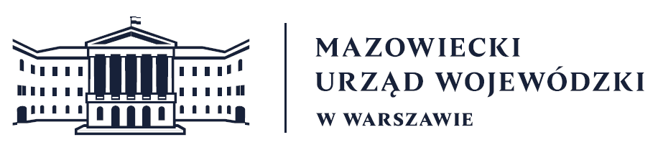
Wydział Bezpieczeństwa i Zarządzania Kryzysowego
Warszawa, dnia 11.09.2026
WBZK-I.6335.4.253.2026

PROGNOZA POGODY DLA WOJ. MAZOWIECKIEGO
Ważność: od godz. 07:30 dnia 11.09.2026 do godz. 07:30 dnia 12.09.2026

W dzień początkowo zachmurzenie małe, później stopniowo od południa wzrastające
do dużego. Na południu możliwe opady deszczu. Temperatura maksymalna od 15°C do
18°C. Wiatr słaby, zmienny.
W nocy zachmurzenie duże, na zachodzie z większymi przejaśnieniami. Na południu
i wschodzie opady deszczu. Temperatura minimalna od 9°C do 12°C. Wiatr słaby,
zmienny.

PROGNOZA POGODY NA KOLEJNĄ DOBĘ

Ważność: od godz. 07:30 dnia 12.09.2026 do godz. 07:30 dnia 13.09.2026
W dzień zachmurzenie umiarkowane i duże. Na wschodzie możliwe słabe opady
deszczu. Temperatura maksymalna od 17°C do 19°C. Wiatr słaby, północno-zachodni.
W nocy zachmurzenie początkowo małe i umiarkowane, stopniowo od zachodu
wzrastające do dużego. Temperatura minimalna od 8°C do 11°C, lokalnie na
południu około 6°C. Wiatr słaby, południowo-zachodni.

Dyżurny synoptyk: Michał Kowalczuk
Godzina i data wydania: godz. 06:05 dnia 11.09.2026

Dyżurny WCZK
Piotr Dudek

